Presseaussendung, 21.09.2017

Grenzen überwinden - Projekte gemeinsam entwickeln
EU fördert grenzüberschreitende Zusammenarbeit

Mühlviertel. Grenzüberschreitende Zusammenarbeit zahlt sich aus. Seit 2014 wurden mit Projektpartnern aus Bayern und Tschechien bereits eine Vielzahl von Projekten für das Mühlviertel beschlossen. Unterstützt werden die Groß- und Kleinprojekte hierbei durch Mitteln der Europäischen Union und des Landes OÖ mit einem Fördersatz bis zu 85 %. Ab sofort können auch wieder Kleinprojekte mit tschechischen Partnern unterstützt werden!
Die bisher genehmigten Groß- und Kleinprojekte zwischen dem Mühlviertel und Bayern aber auch die Großprojekte mit Tschechien können sich sehen lassen. Im Bereich der Kleinprojekte wurden bis dato beschlossen „Bürger retten Burgen – Sanierungszentrum Falkenstein in Hofkirchen i. M.“, „Vernetzung BierWeltRegion Mühlviertel und Niederbayern“, „Literaturbörse, Meine Geschichte, Deine Geschichte in Freistadt‘“ oder der „Grenzübergreifende Einsatzplan für einen effizienten Waldbrandschutz im Böhmerwald“. Aber auch Großprojekte wie „Grenzüberschreitende Umweltbildung im oö-bayerischen Böhmerwald“, „Entwicklung und Etablierung grenzüberschreitender Bildungsangebote im ökologischen Landbau“ oder „Grenzenlos Radfahren am Grünen Band Europa“ wurden hierbei durch das EU-Förderprogramm INTERREG unterstützt.
Vor allem Vereine, Verbände, Gemeinden und Schulen haben die Möglichkeit, Förderungen für grenzübergreifende Projekte zu beantragen. Besonders Kleinprojekte mit einem Projektvolumen bis zu 25.000 EUR können mit bis zu 85 % sehr hoch gefördert werden. Hier stehen für Oberösterreich in Summe rund 800.000 EUR an EU-Fördermitteln bis Ende 2019 zur Verfügung. Grenzübergreifende Projekte können sehr vielfältig und können in folgenden Bereichen angesiedelt sein: (Machbarkeits)Studien, Workshops, Aufbau von (Schul)Kooperationen, Bewusstseinsbildung, Konzept- & Kompetenzentwicklungen, Vermittlungsarbeit zu grenzübergreifenden Themen wie Qualifizierung & Weiterbildung, Umwelt- & Klimaschutz (z.B.: Artenschutzprojekte, Projekte im Bereich Katastrophenschutz), Jugendarbeit, immaterielles Kulturgut (z.B.: Handwerk, Regionalgeschichte), Kunst & Kultur (z.B.: Historienspiele, Ausstellungskonzepte für Museen), Tourismus (z.B.: Entwicklung grenzüberschreitender Kooperationen und Marketingprojekte), Standortentwicklung (z.B.: Mobilitätsprojekte), Sport oder auch Soziales.
Die Regionalmanagement OÖ GmbH, Geschäftsstelle Mühlviertel, steht als Förderberatungsstelle, Projektbegleitung, Unterstützung bei Förderabrechnung sowie zur Vernetzung gerne zur Verfügung. Ansprechpartner im Bereich grenzüberschreitende Zusammenarbeit sind DI Heide Spiesmeyer (+43 7942 77188-4305, heide.spiesmeyer@rmooe.at) und MMag. Johannes Miesenböck (+43 7942 77188-4303, johannes.miesenboeck@rmooe.at). Weitere Leistungsangebote der RMOÖ findet man unter www.rmooe.at.
Fakten:
EU Förderprogramm | INTERREG  Österreich-Bayern 2014-2020  www.interreg-bayaut.net | INTERREG  Österreich – Tschechische Republik  www.rmoooe.at (siehe Förderprogramme)
Kleinprojekt ist ein grenzüberscheitendes Projekt mit förderfähigen Kosten | bis max. 25.000 EUR | bis max. 23.530 EUR
Projektpartner | mind. je ein Partner aus Bayern und Österreich | mind. je ein Partner aus Tschechien und Österreich
Fördergebiet | - gesamtes Bundesland Oberösterreich  - Bayern: Landkreise Freyung-Grafenau, Passau, Rottal-Inn, Altötting, Mühldorf, Landshut, Dingolfing-Landau, Deggendorf, Regen | - gesamtes Bundesland Oberösterreich (mit Ausnahme von Bezirk Vöcklabruck bzw. Gmunden)  - Tschechien: Kreise Südböhmen, Vysočina, Südmähren
Förderquote | bis zu 75 % | 85 %
Förderberatung | MMag. Johannes Miesenböck  +43 7942 77188-4303  johannes.miesenboeck@rmooe.at  www.rmooe.at | DI Heide Spiesmeyer  +43 7942 77188-4305  heide.spiesmeyer@rmooe.at  www.rmooe.at

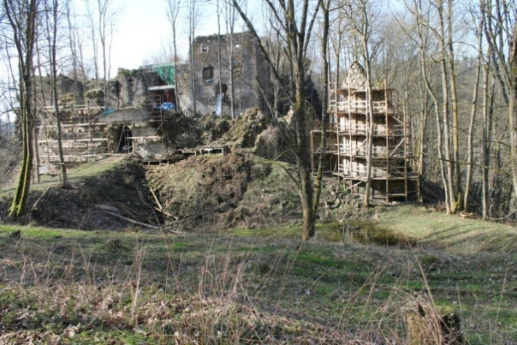

Bild1_Projekt „Bürger retten Burgen- Sanierungszentrum Falkenstein in Hofkirchen i. M“ © Fotocredit: Mag. Matthias Koobmann

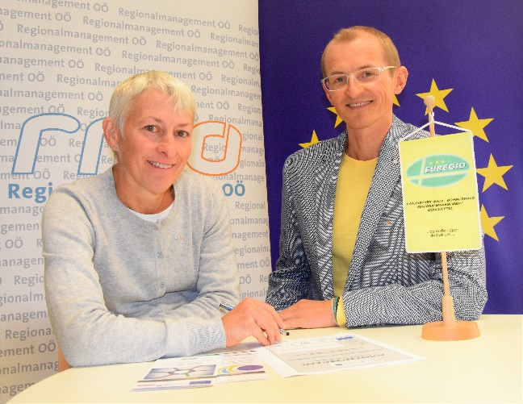

Bild_2: DI Heide Spiesmeyer und MMag. Johannes Miesenböck freuen sich neue Projektideen zur grenzüberschreitender Zusammenarbeit begleiten zu dürfen © www.rmooe.at

